|  |  |
| --- | --- |
| **Gerb-BMSTU_01** | **Министерство науки и высшего образования Российской Федерации**  **Федеральное государственное бюджетное образовательное учреждение**  **высшего образования**  **«Московский государственный технический университет**  **имени Н.Э. Баумана**  **(национальный исследовательский университет)»**  **(МГТУ им. Н.Э. Баумана)** |

ФАКУЛЬТЕТ **Информатика и системы управления**

КАФЕДРА **ПРОГРАММНАЯ ИНЖЕНЕРИЯ (ИУ7)**

НАПРАВЛЕНИЕ ПОДГОТОВКИ **09.03.04** Программная инженерия

**Отчет**

|  |  |
| --- | --- |
| **По лабораторной работе № 3** |  |

*«Иcследование синхронных счетчиков»*

**Дисциплина:** Архитектура ЭВМ

|  |  |  |  |
| --- | --- | --- | --- |
| Студент | ИУ7-41Б |  | Савинова М. Г. |
|  | (Группа) |  | (Ф. И. О) |
| Преподаватель | Попов А. Ю. |  |  |

Москва, 2023

Содержание

[Цель работы 3](#_Toc133796461)

[Задания 4](#_Toc133796462)

[1. Исследование четырёхразрядного синхронного суммирующего счётчика с параллельным переносом на Т-триггерах. 4](#_Toc133796463)

[3. Собрать десятичный счётчик, используя элементную базу приложения Multisim или учебного макета. 10](#_Toc133796464)

[4. Исследование четырёхразрядного синхронного суммирующего счётчика с параллельным переносом. 13](#_Toc133796465)

[5. Исследование четырёхразрядного синхронного суммирующего счётчика с параллельным переносом ИС К555ИЕ9, аналог ИС 74LS160 15](#_Toc133796466)

[6. Исследование схем наращивания разрядности счетчиков ИЕ9 до четырех секций с последовательным переносом между секциями и по структуре «быстрого» счета. 16](#_Toc133796467)

[Выводы: 18](#_Toc133796468)

# Цель работы

- изучение принципов построения счетчиков, овладение методом синтеза синхронных счетчиков, экспериментальная оценка динамических параметров счетчиков, изучение способов наращивания разрядности синхронных счетчиков.

# Задания

1. Исследование четырёхразрядного синхронного суммирующего счётчика с параллельным переносом на Т-триггерах.

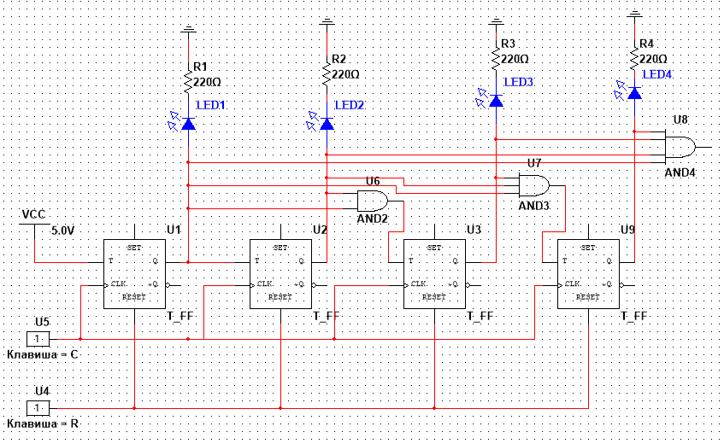

Схема №1.1 четырехразрядного счетчика с ключом на разрешающем сигнале

На схеме 1.1 при каждом переключении ключа C из 0 в 1 на счетный вход T-триггера будет поступать сигнал 1, что изменит его состояние на противоположное и изменит состояние некоторых триггеров более старшего разряда так, что двоичное значение *X4X3X2X1* увеличится на 1. Счетчик принимает значения от 0 до 15 включительно и вернется в состояние 0.

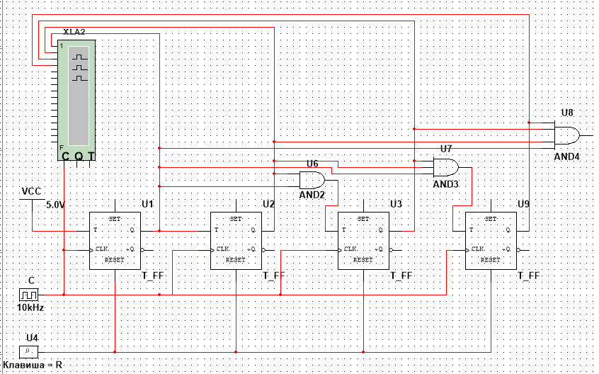

Схема №1.2 четырехразрядного триггера с генератором колебаний на разрешающем сигнале

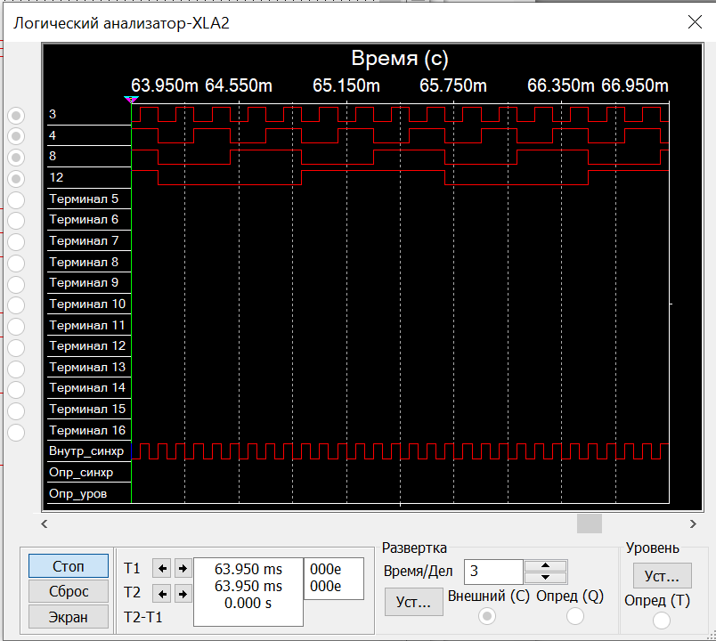

Временная диаграмма №1.1 четырехразрядного триггера

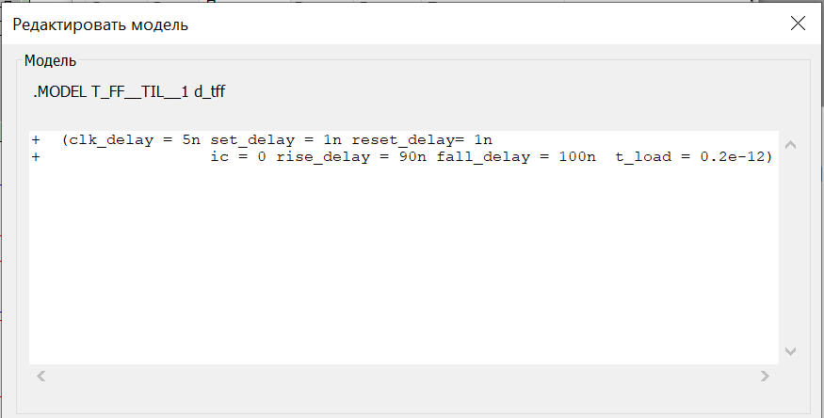

Параметры задержки для T-триггера

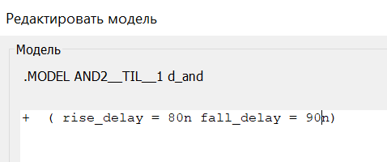

Параметры задержи для элемента И

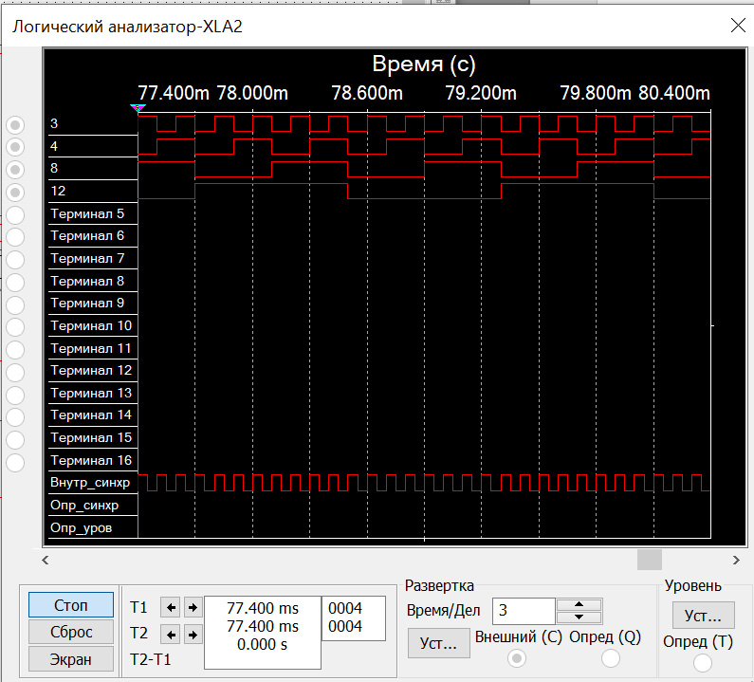

Временная диаграмма №1.2 четырехразрядного триггера **после изменения параметров**

Считаем по следующей формуле максимальную частоту счета:



$$f_{сч}=\frac{1}{5+\max\left(90, 100\right)+max(80, 90)}=\frac{1}{195 ns}≈5.13 MHz$$

Частота тактового импульса:

$$f =f_{сч}*0.6≈3.1MHz$$

1. (3 по методичке) Синтезировать двоично-десятичный счётчик с заданной последовательностью состояний.

Последовательность состояний счетчика задается **вариантом (19),** а именно: **0, 1, 3, 4, 5, 8, 9, 11, 12, 13;**

десятичными числами обозначены номер двоичных наборов, изображающие десятичные цифры и определяющие состояние счетчика. Начертить схему счетчика на элементах интегрального базиса (И-НЕ; И, ИЛИ, НЕ), синхронных JK-триггерах.

Составим таблицу переходов функции возбуждения JK-триггера (табл. 2).

|  |  |  |  |  |  |  |  |  |  |  |  |  |  |  |  |
| --- | --- | --- | --- | --- | --- | --- | --- | --- | --- | --- | --- | --- | --- | --- | --- |
| **Время t** | | | | **Время t + 1** | | | | **Функции возбуждения JK-триггера** | | | | | | | |
| Q3 | Q2 | Q1 | Q0 | Q3\* | Q2\* | Q1\* | Q0\* | J3 | K3 | J2 | K2 | J1 | K1 | J0 | K0 |
| 0 | 0 | 0 | 0 | 0 | 0 | 0 | 1 | 0 | a | 0 | a | 0 | a | 1 | a |
| 0 | 0 | 0 | 1 | 0 | 0 | 1 | 1 | 0 | a | 0 | a | 1 | a | a | 0 |
| 0 | 0 | 1 | 1 | 0 | 1 | 0 | 0 | 0 | a | 1 | a | a | 1 | a | 1 |
| 0 | 1 | 0 | 0 | 0 | 1 | 0 | 1 | 0 | a | a | 0 | 0 | a | 1 | a |
| 0 | 1 | 0 | 1 | 1 | 0 | 0 | 0 | 1 | a | a | 1 | 0 | a | a | 1 |
| 1 | 0 | 0 | 0 | 1 | 0 | 0 | 1 | a | 0 | 0 | a | 0 | a | 1 | a |
| 1 | 0 | 0 | 1 | 1 | 0 | 1 | 1 | a | 0 | 0 | a | 1 | a | a | 0 |
| 1 | 0 | 1 | 1 | 1 | 1 | 0 | 0 | a | 0 | 1 | a | a | 1 | a | 1 |
| 1 | 1 | 0 | 0 | 1 | 1 | 0 | 1 | a | 0 | a | 0 | 0 | a | 1 | a |
| 1 | 1 | 0 | 1 | 0 | 0 | 0 | 0 | a | 1 | a | 1 | 0 | a | a | 1 |

Таблица №2 переходов функции

Перейдем к минимизации функции с использованием карт Карно:

J3 =Q0Q2

|  |  |  |  |  |
| --- | --- | --- | --- | --- |
| **Q1Q0 \ Q3Q2** | **00** | **01** | **11** | **10** |
| **00** | 0 | 0 | a | a |
| **01** | 0 | 1 | a | a |
| **11** | 0 | - | - | a |
| **10** | - | - | - | - |

K3 =Q0Q2

|  |  |  |  |  |
| --- | --- | --- | --- | --- |
| **Q1Q0 \ Q3Q2** | **00** | **01** | **11** | **10** |
| **00** | a | a | 0 | 0 |
| **01** | a | a | 1 | 0 |
| **11** | a | - | - | 0 |
| **10** | - | - | - | - |

J2 =Q1

|  |  |  |  |  |
| --- | --- | --- | --- | --- |
| **Q1Q0 \ Q3Q2** | **00** | **01** | **11** | **10** |
| **00** | 0 | a | a | 0 |
| **01** | 0 | a | a | 0 |
| **11** | 1 | - | - | 1 |
| **10** | - | - | - | - |

K2 =Q0

|  |  |  |  |  |
| --- | --- | --- | --- | --- |
| **Q1Q0 \ Q3Q2** | **00** | **01** | **11** | **10** |
| **00** | a | 0 | 0 | a |
| **01** | a | 1 | 1 | a |
| **11** | a | - | - | a |
| **10** | - | - | - | - |

J1 =Q0 and ~Q2

|  |  |  |  |  |
| --- | --- | --- | --- | --- |
| **Q1Q0 \ Q3Q2** | **00** | **01** | **11** | **10** |
| **00** | 0 | 0 | 0 | 0 |
| **01** | 1 | 0 | 0 | 1 |
| **11** | a | - | - | a |
| **10** | - | - | - | - |

K1 =1

|  |  |  |  |  |
| --- | --- | --- | --- | --- |
| **Q1Q0 \ Q3Q2** | **00** | **01** | **11** | **10** |
| **00** | a | a | a | a |
| **01** | a | a | a | a |
| **11** | 1 | - | - | 1 |
| **10** | - | - | - | - |

J0 =1

|  |  |  |  |  |
| --- | --- | --- | --- | --- |
| **Q1Q0 \ Q3Q2** | **00** | **01** | **11** | **10** |
| **00** | 1 | 1 | 1 | 1 |
| **01** | a | a | a | a |
| **11** | a | - | - | a |
| **10** | - | - | - | - |

K0 = Q1 or Q2

|  |  |  |  |  |
| --- | --- | --- | --- | --- |
| **Q1Q0 \ Q3Q2** | **00** | **01** | **11** | **10** |
| **00** | a | a | a | a |
| **01** | 0 | 1 | 1 | 0 |
| **11** | 1 | - | - | 1 |
| **10** | - | - | - | - |

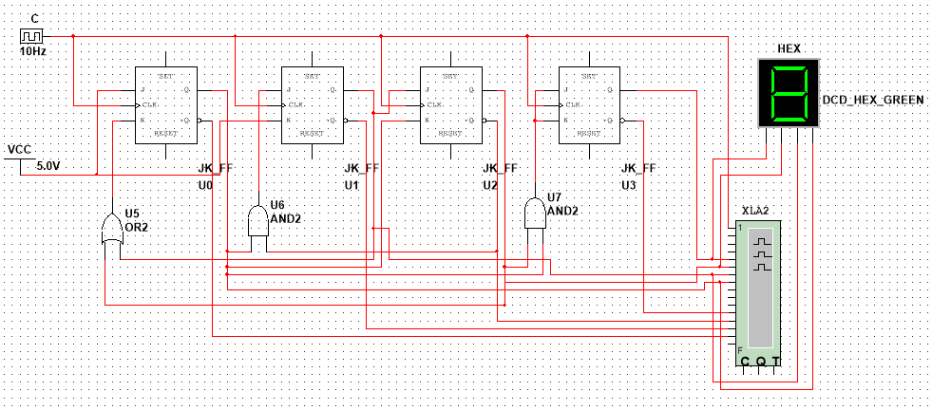

Схема, составленная по картам Карно

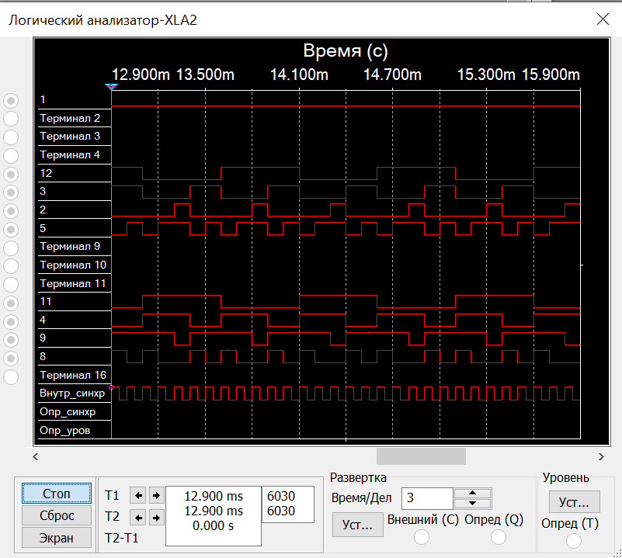

Временная диаграмма № 2.1

1. Собрать десятичный счётчик, используя элементную базу приложения Multisim или учебного макета.

Составляем обобщенную таблицу функционирования счетчика:

|  |  |  |  |  |  |  |  |  |  |  |  |  |  |  |  |
| --- | --- | --- | --- | --- | --- | --- | --- | --- | --- | --- | --- | --- | --- | --- | --- |
| **Время t** | | | | **Время t + 1** | | | | **Функции возбуждения JK-триггера** | | | | | | | |
| Q3 | Q2 | Q1 | Q0 | Q3\* | Q2\* | Q1\* | Q0\* | J3 | K3 | J2 | K2 | J1 | K1 | J0 | K0 |
| 0 | 0 | 0 | 0 | 0 | 0 | 0 | 1 | 0 | a | 0 | a | 0 | a | 1 | a |
| 0 | 0 | 0 | 1 | 0 | 0 | 1 | 0 | 0 | a | 0 | a | 1 | a | a | 1 |
| 0 | 0 | 1 | 0 | 0 | 0 | 1 | 1 | 0 | a | 0 | a | a | 0 | 1 | a |
| 0 | 0 | 1 | 1 | 0 | 1 | 0 | 0 | 0 | a | 1 | a | a | 1 | a | 1 |
| 0 | 1 | 0 | 0 | 0 | 1 | 0 | 1 | 0 | a | a | 0 | 0 | a | 1 | a |
| 0 | 1 | 0 | 1 | 0 | 1 | 1 | 0 | 0 | a | a | 0 | 1 | a | a | 1 |
| 0 | 1 | 1 | 0 | 0 | 1 | 1 | 1 | 0 | a | a | 0 | a | 0 | 1 | a |
| 0 | 1 | 1 | 1 | 1 | 0 | 0 | 0 | 1 | a | a | 1 | a | 1 | a | 1 |
| 1 | 0 | 0 | 0 | 1 | 0 | 0 | 1 | a | 0 | 0 | a | 0 | a | 1 | a |
| 1 | 0 | 0 | 1 | 0 | 0 | 0 | 0 | a | 1 | 0 | a | 0 | a | a | 1 |

Обобщенная таблица №3 функционирования счетчика c последовательностью состояний (0,1,2,3,4,5,6,7,8,9)

J3 =Q0Q1Q2

|  |  |  |  |  |
| --- | --- | --- | --- | --- |
| **Q1Q0 \ Q3Q2** | **00** | **01** | **11** | **10** |
| **00** | 0 | 0 | - | a |
| **01** | 0 | 0 | - | a |
| **11** | 0 | 1 | - | - |
| **10** | 0 | 0 | - | - |

K3 =Q0

|  |  |  |  |  |
| --- | --- | --- | --- | --- |
| **Q1Q0 \ Q3Q2** | **00** | **01** | **11** | **10** |
| **00** | a | a | - | 0 |
| **01** | a | a | - | 1 |
| **11** | a | a | - | - |
| **10** | a | a | - | - |

J2 =Q0Q1

|  |  |  |  |  |
| --- | --- | --- | --- | --- |
| **Q1Q0 \ Q3Q2** | **00** | **01** | **11** | **10** |
| **00** | 0 | a | - | 0 |
| **01** | 0 | a | - | 0 |
| **11** | 1 | a | - | - |
| **10** | 0 | a | - | - |

K2 = Q0Q1

|  |  |  |  |  |
| --- | --- | --- | --- | --- |
| **Q1Q0 \ Q3Q2** | **00** | **01** | **11** | **10** |
| **00** | a | 0 | - | 0 |
| **01** | a | 0 | - | 0 |
| **11** | a | 1 | - | - |
| **10** | a | 0 | - | - |

J1 = Q3 and ~Q0

|  |  |  |  |  |
| --- | --- | --- | --- | --- |
| **Q1Q0 \ Q3Q2** | **00** | **01** | **11** | **10** |
| **00** | 0 | 0 | - | 0 |
| **01** | 1 | 1 | - | 0 |
| **11** | a | a | - | - |
| **10** | a | a | - | - |

K1 =Q0

|  |  |  |  |  |
| --- | --- | --- | --- | --- |
| **Q1Q0 \ Q3Q2** | **00** | **01** | **11** | **10** |
| **00** | a | a | - | a |
| **01** | a | a | - | a |
| **11** | 1 | 1 | - | - |
| **10** | 0 | 0 | - | - |

J0 =1

|  |  |  |  |  |
| --- | --- | --- | --- | --- |
| **Q1Q0 \ Q3Q2** | **00** | **01** | **11** | **10** |
| **00** | a | 1 | - | 1 |
| **01** | 1 | a | - | a |
| **11** | 1 | a | - | - |
| **10** | a | 1 | - | - |

K0 =1

|  |  |  |  |  |
| --- | --- | --- | --- | --- |
| **Q1Q0 \ Q3Q2** | **00** | **01** | **11** | **10** |
| **00** | a | a | - | a |
| **01** | 1 | 1 | - | a |
| **11** | 1 | 1 | - | - |
| **10** | a | a | - | - |

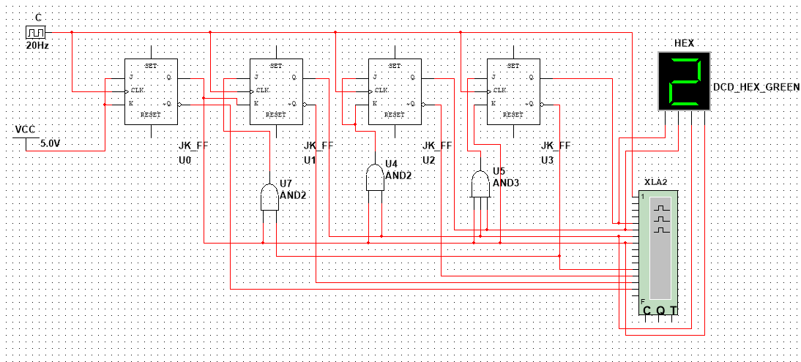

Схема №3.1 счетчика на элементах И, ИЛИ и синхронных JK-триггерах c последовательностью состояний (0,1,2,3,4,5,6,7,8,9)

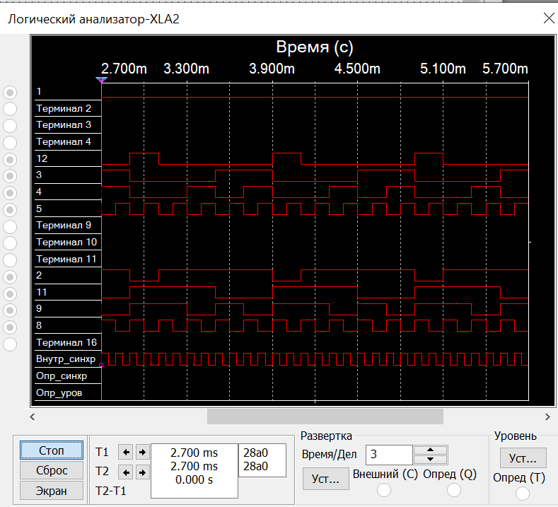

Временная диаграмма №3

1. Исследование четырёхразрядного синхронного суммирующего счётчика с параллельным переносом.

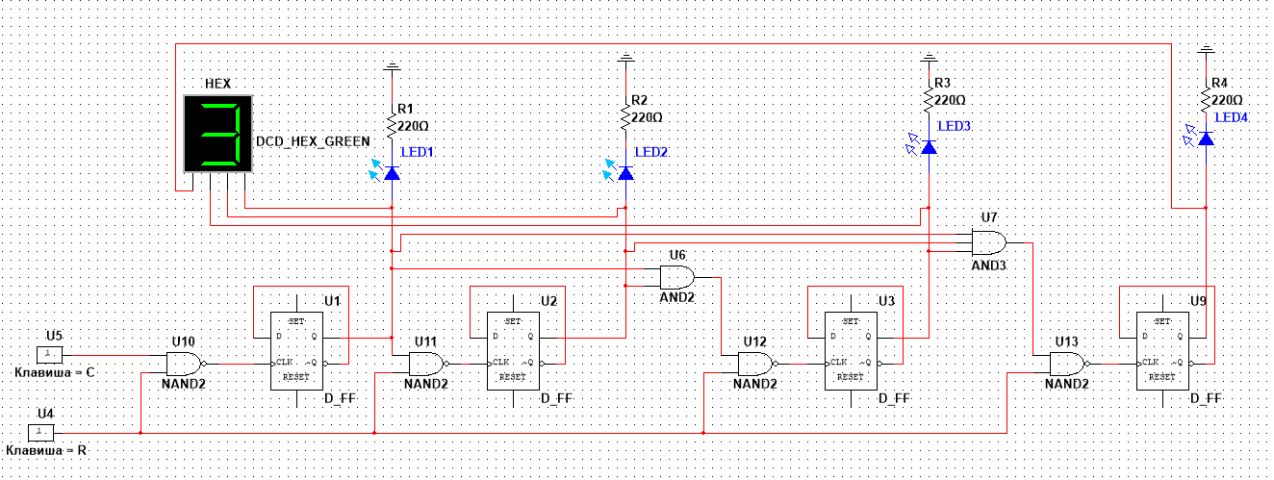

Схема №4.1 четырехразрядного счетчика с ключом на разрешающем сигнале

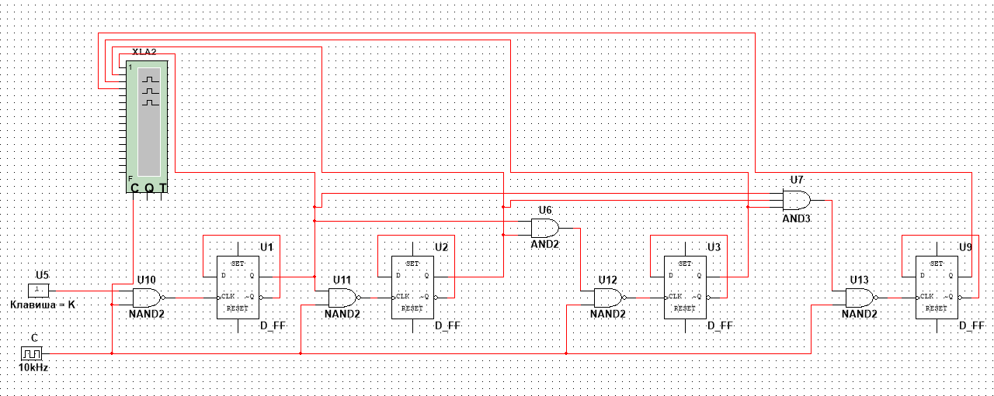

Схема №4.2 четырехразрядного триггера с генератором колебаний на разрешающем сигнале

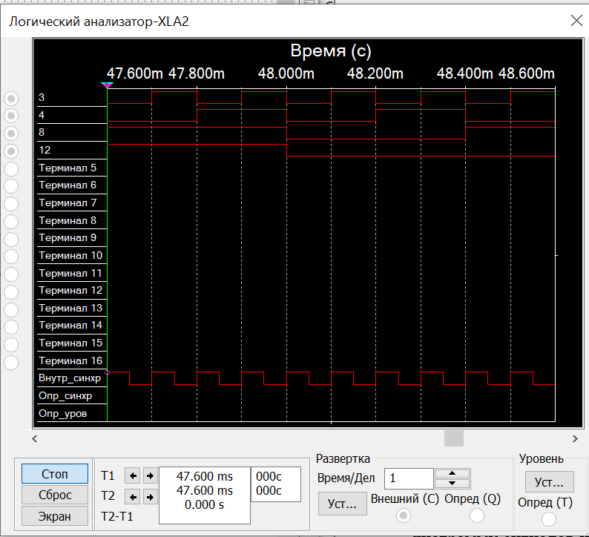

Временная диаграмма №1 четырехразрядного триггера

1. Исследование четырёхразрядного синхронного суммирующего счётчика с параллельным переносом ИС К555ИЕ9, аналог ИС 74LS160

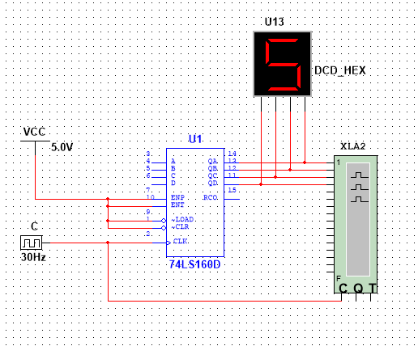

Схема №5 четырёхразрядного синхронного суммирующего счётчика с параллельным переносом ИС 74LS160, работающего от импульсов генератора

Счетчик осуществляет десятичный счет от 0 до 9. При увеличении частоты (вплоть до 100 МГц) на логическом анализаторе задержек не наблюдается. Это может быть связано с недостаточной точностью модели. По этой причине определение времени задержки и максимальной частоты счета невозможно.

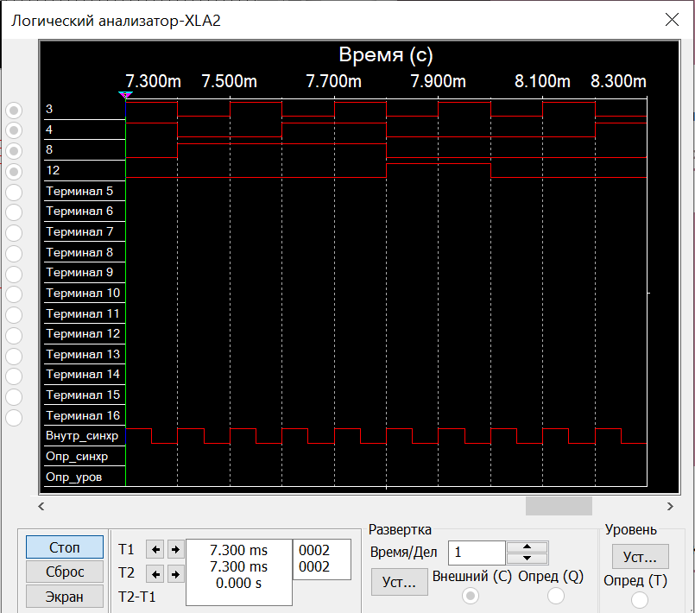

Временная диаграмма №5.1

1. Исследование схем наращивания разрядности счетчиков ИЕ9 до четырех секций с последовательным переносом между секциями и по структуре «быстрого» счета.

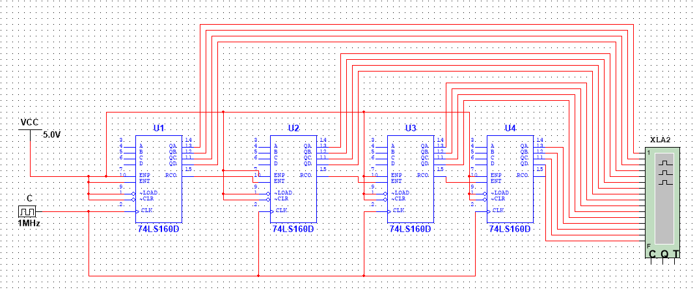

Схема №6.1 Наращивание секций последовательным переносом между секциями

Выходной сигнал счетчика подается на вход секции более старшего разряда и переключает ее на единицу каждый раз, когда более младшая секция досчитывает до конца.

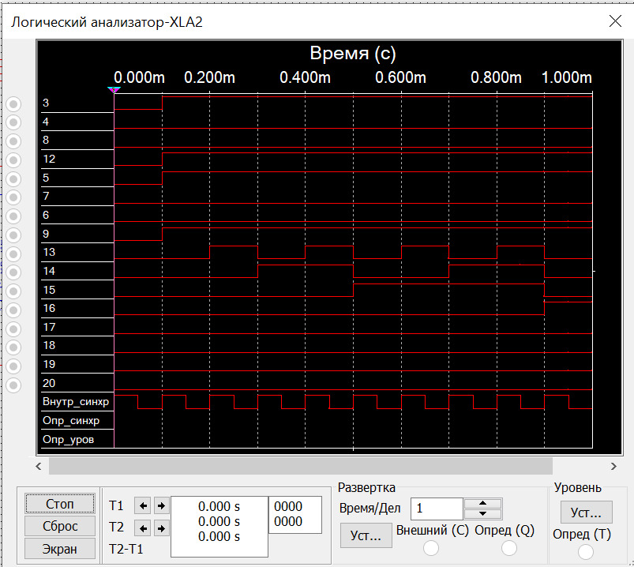

Временная диаграмма №6.1

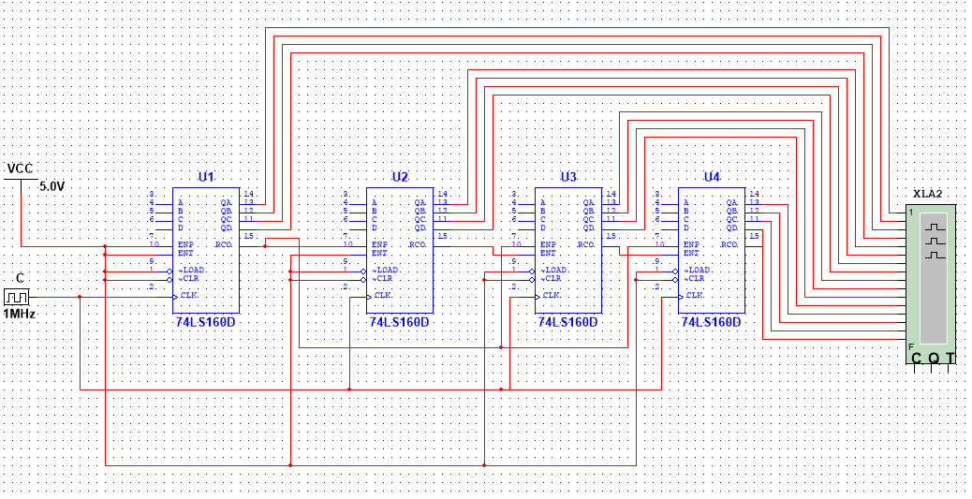

Схема №6.2. Наращивание секций по структуре «быстрого» счета

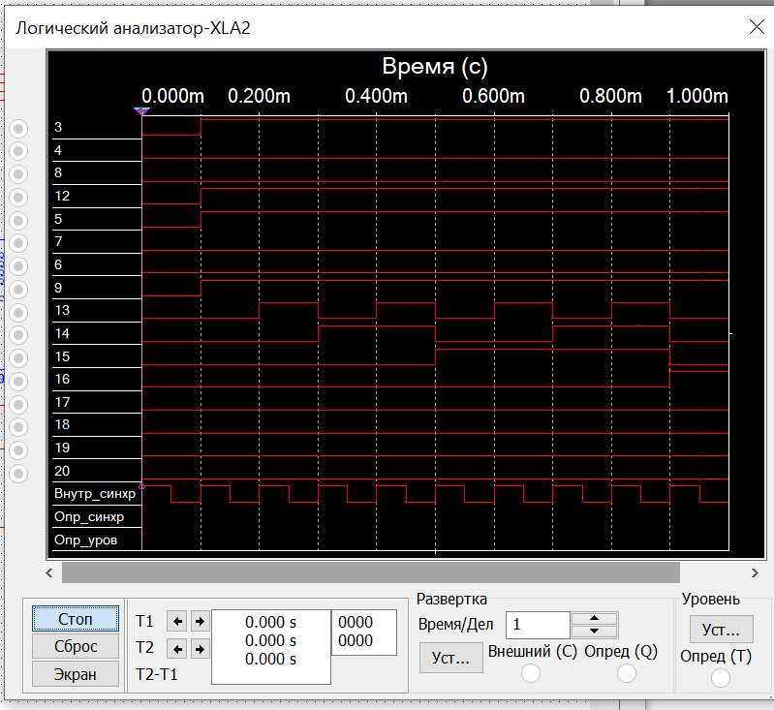

Временная диаграмма №6.2

# Выводы:

в результате выполнения работы были изучены принципы построения счетчиков, получены навыки синтеза синхронных счетчиков, были экспериментально оценены динамические параметры счетчиков, изучены способы наращивания разрядности синхронных счетчиков.